ESCUELA SECUNDARIA TÉCNICA 101

CUADERNO DE TRABAJO


Por la Superación de México, México, México.
T U T O R I A
I I
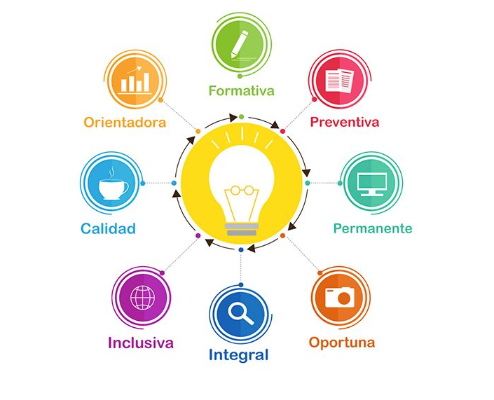

ACTIVIDADES

Actividad 1.🧠: Mi Balance Emocional ☀️☁️
PDA: Identifica las situaciones que le generan emociones positivas y negativas para promover el autoconocimiento.
Introducción:
Para conocernos mejor, debemos saber qué cosas nos dan energía y qué cosas nos la quitan.
- El Sol ☀️ representa las emociones positivas (alegría, calma, orgullo).
- La Nube ☁️ representa las emociones negativas (enojo, miedo, tristeza).
Instrucciones:
Copia el dibujo de un Sol y una Nube en tu cuaderno. En cada lado, escribe 3 situaciones o cosas de tu vida que te hacen sentir de esa manera.
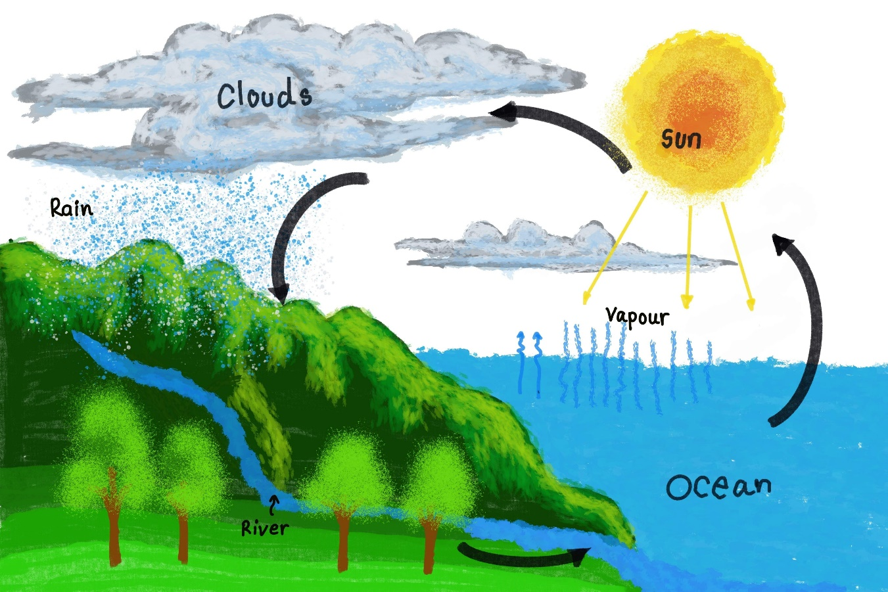
Símbolo | Situaciones que me Provocan... | Ejemplos (para guiarte)
El Sol ☀️ (Alegría, Calma) | 1.________________________________________  _________________________________________  2.________________________________________  _________________________________________  3.________________________________________ | Jugar con mi perro. Ayudar a mi mamá. Sacar buena nota en un examen.
La Nube ☁️ (Enojo, Miedo, Tristeza) | 1.________________________________________  _________________________________________  2.________________________________________  _________________________________________  3.________________________________________ | Pelear con mi hermano. No entender la tarea. Que alguien me ignore.

Reflexión

¿Qué puedes hacer esta semana para que tu Sol sea más grande (tener más momentos felices) que tu Nube?
_________________________________________________________________________
Mi acción será: ____________________________________________________________

Actividad 2.🧘: Mi Estrategia Anti-Estrés ⏸️
PDA: Reconoce situaciones de estrés (presión o nerviosismo) e identifica una acción simple para manejarlas.
Introducción:
El Estrés es una sensación de presión o nerviosismo que aparece cuando sentimos que algo nos supera (ej. mucha tarea, una pelea). Es importante tener un "botón de pausa" para detenerlo a tiempo.
Instrucciones:
Responde las preguntas de la tabla para entender qué te causa estrés y cómo puedes detenerlo.
Paso | Pregunta Clave | Tu Respuesta Personal
a) La Situación (Presión) | Describe con una frase sencilla cuándo te sientes más nervioso o estresado. | _________________________________
b) El Síntoma (Cuerpo) | ¿Qué le pasa a tu cuerpo en ese momento de estrés? (Ej. Te duele la cabeza, te sudan las manos, respiras rápido). | Mi cuerpo hace: __________________________________
c) Mi Botón de Pausa | Escribe una única cosa que haces (o puedes hacer) para calmarte rápidamente. | Mi estrategia es: __________________________________

Actividad 3.⭐: La Meta de Esta Semana 🎯
PDA: Establece una meta personal a corto plazo que sea realista y medible (que se pueda cumplir y medir en 7 días).
Introducción:
Una Meta es algo que quieres lograr. Para que una meta funcione, debe ser pequeña y tener fecha límite. Vamos a planear un pequeño logro para esta semana.
Instrucciones:
Responde las preguntas de la tabla para planear tu meta de esta semana.
Paso | Pregunta Clave | Tu Respuesta Personal
a) Mi Meta (1 Semana) | Escribe una cosa muy sencilla que vas a lograr o a mejorar esta semana. | Mi Meta es: ______________________________________
b) ¿Cómo la Lograré? | Escribe 2 acciones muy fáciles que vas a hacer todos los días para cumplir tu meta. | 1. ____________________________________  2. ____________________________________
c) La Recompensa | ¿Qué te vas a permitir hacer o disfrutar si cumples tu meta al final de la semana? | Mi Recompensa es: ______________________________________

